Предмет: Изобразительное искусство
Учитель: Барбутько Юлия Юрьевна, учитель изобразительного искусства МОУ гимназии №45
Класс: 5.
Тема урока: Русская народная вышивка. Полотенце.
Деятельностная цель: способствовать формированию у обучающихся умения создавать эскиз вышитого полотенца по мотивам народной вышивки.
Содержательная цель: расширить знания обучающихся о символах в русском декоративно-прикладном искусстве
Задачи: формирование нравственно-эстетической отзывчивости на прекрасное и безобразное в жизни и искусстве:
- дальнейшее формирование художественного вкуса учащихся;
- понимание роли декоративного искусства в утверждении общественных идеалов.
- осмысление места декоративного искусства в организации жизни общества, в утверждении социальной роли конкретного человека и общества.
Формирование художественно-творческой активности:
- учиться в ходе восприятия декоративного искусства и в процессе собственной практики обращать внимание в первую очередь на содержательный смысл художественно-образного языка декоративного искусства, уметь связывать с теми явлениями в жизни общества, которыми порождается данный вид искусства;
- учиться выражать своё личное понимание значения декоративного искусства в жизни людей;
- проявлять наблюдательность, эрудицию и фантазию при разработке эскиза.
Планируемые результаты: Личностные
- формирование ответственного отношения к учению, готовности и способности учащегося к самообразованию на основе мотивации к обучению и познанию;
- формирование коммуникативной компетентности в общении и сотрудничестве со сверстниками и взрослыми в процессе образовательной, творческой деятельности; готовности и способности вести диалог с другими людьми и достигать в нём понимания;
- развитие эстетического сознания через освоение художественного наследия народов России, творческой деятельности эстетического характера.
Метапредметные
- умение определять цели обучения, ставить задачи обучения, развивать мотивы познавательной деятельности;
- умение самостоятельно планировать пути достижения целей, осознанно выбирать наиболее эффективные пути решения учебных и познавательных задач;
- умение осуществлять самоконтроль, самооценку деятельности;
Предметные
- приобретение опыта создания художественного образа;
- развитие потребности в общении с произведениями изобразительного искусства
- развитие индивидуальных творческих способностей обучающихся, формирование устойчивого интереса к творческой деятельности.
Учебник: Н.А. Горяева, О.В. Островская «Изобразительное искусство. Декоративно-прикладное искусство в жизни человека». Просвещение. 2015 г.
Технологии: (элементы) критического мышления, информационно-коммуникационная.
Тип урока: комбинированный
Методы и приёмы: Проблемные вопросы, приём «кластер», критериальное самооценивание, приём «Кубик Блума», приём рефлексии «Три «М»», карточки-задания, эвристическая беседа, наглядный метод, частично-поисковый метод, создание ситуаций выбора и успеха, создание речевых ситуаций.
Материалы для обучающихся: карандаш, ластик, фломастеры, альбом, «Таблица-знаков символов», «Кластер «орнамент»», «Лист самооценивания», учебник.
ЦОР:презентация «Русская народная вышивка»

Этапы урока | Действия учителя |  | Действия учащихся | Универсальные учебные действия.
Организационный этап  1 минута | Организация местоположения каждого ученика. Мотивирует учащихся на начало урока, высказывает добрые пожелания детям.  Здравствуйте, ребята!  Ну что, проверь, дружок,  А ты готов начать урок?  Все ль на месте у тебя?  Карандаш, альбом и ластик и фломастеров семья?  На уроке не ленитесь и с усердием трудитесь! |  | Занимают свои места, выполняют самооценку готовности к уроку, приветствуют присутствующих, эмоционально настраиваются на урок. | Коммуникативные: планирование учебного сотрудничества с учителем и одноклассниками.  Регулятивные: правильность выбора учебных принадлежностей
Мотивация и актуализация знаний  5 минут | - Ребята, о чем мы говорили на прошлых уроках? (о русской прялке, о ее росписи, о русской избе).  - А куда сажали дорогих гостей в русской избе? (красный угол).  - Что находилось в красном углу? (образа, иконы)  - А что еще находилось в красном углу кроме икон?  Чтобы ответить на этот вопрос я загадаю загадку:  Есть у каждого в квартире,  И побольше, и пошире.  После ванны, после душа,  Вас обнимет и просушит. (Полотенце)  - Сейчас полотенце служит только средством впитывания влаги. А если обратится к истокам использования полотенца мы узнаем следующее…  - В Древней Руси полотенце сопровождало человека в течение всей жизни вплоть до самой смерти. Когда ребёнок рождался, его закутывали в полотенце. Утром умывались родниковой водой, и после непременно использовали чистое полотенце. На свадьбах были специальные полотенца, украшенные вышитыми птицами, ведь образы птиц символизировали счастье. И в последний путь человека тоже провожали полотенца, на них опускали в могилу.  Давайте попробуем сформулировать тему урока:  (Называют) Полотенце,  (учитель)украшенное (чем?)  русской народной вышивкой.  ТЕМА УРОКА: Русская народная вышивка. Полотенце  А какова цель урока?(ответы обучающихся)  ЦЕЛЬ УРОКА: научиться создавать собственные орнаменты русской народной вышивки на полотенце.  Обратите внимание на эпиграф к уроку: « К народным традициям должно быть величайшее внимание, их надо изучать и воспринимать всей душой, их надо осваивать». А.Б.Салтыков  - Как вы думаете, зачем нам изучать народные традиции, знакомиться с народным искусством?  (Ответы детей)  -Без прошлого нет настоящего и будущего, поэтому мы должны бережно сохранять наши народные традиции, традиции народного искусства, прославлять талант и мастерство русского народа. |  | Вступают в диалог с учителем. Формулируют тему урока и цели, определяют личностную значимость темы урока. | Коммуникативные: планирование учебного сотрудничества с учителем и одноклассниками  Познавательные: умение структурировать знания, умение осознанно строить речевое высказывание
Постановка учебной задачи  9 минут | Учитель активирует знания обучающихся, создаёт проблемную ситуацию, предлагает ответить на вопросы, обращая внимание на предметы крестьянского быта.  Слайд «Полотенце, украшенное русской народной вышивкой»  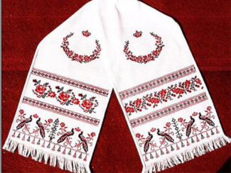  - Что нужно знать, чтобы справиться с поставленной целью урока (цель: научиться создавать собственные орнаменты русской народной вышивки на полотенце)? - знать, чем украшалось и по какому принципу.  Задание: Вспомните и опишите знаки-символы, которые использовались в русском народном искусстве для украшения.  На выполнение задания – 7 минут. Разрешается пользоваться альбомами с выполненными работами за учебное время  Представлена карточка для заполнения. 1 балл за выполнение рисунка знака-символа  «Таблица знаков-символов»  № Знаки-символы в русском народном искусстве Рисунок  1 Солнце  2 Вода  3 Земля  4 Берегиня-макошь  5 Древо жизни  6 Конь  7 Птица  Максимум 7  Итоговое оценивание: «5» - 6-7 баллов «4» - 4-5 баллов «3» - 3 балла «2» - менее 3 баллов  Пример выполнения на доске. Сверяют выставляют баллы. ПРИЛОЖЕНИЕ 1. |  | Дети определяют границы знания и незнания, убеждаются в необходимости получения новых знаний.  Правильное выполнение задания обучающимися | Регулятивные: целеполагание Коммуникативные: постановка вопросов Познавательные: самостоятельное формулирование познавательной цели  Регулятивные: целеполагание, умение наблюдать, анализировать, осуществлять сравнение. Предметные: умение читать символический образный язык ДПИ, солярные знаки, цвет и форму. Личностные: формирование художественного вкуса как способности чувствовать и воспринимать народное искусство во всем разнообразии
«Открытие» обучающимися нового знания  5 минут | В чем особенности украшения полотенца?  - Все эти украшения не просто узоры, это орнаменты.  - Скажите, а что же такое орнамент? (орнамент – от лат. – украшение – узор, построенный на ритмическом чередовании и организованном расположении элементов).  Ученикам предлагается составить кластер по теме «Орнамент в русской народной вышивке» по материалу учебника (Н.А. Горяева, О.В. Островская «Изобразительное искусство. Декоративно-прикладное искусство в жизни человека». Просвещение. 2015 г.) стр.44-49  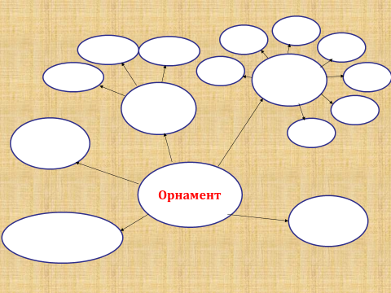 Данный вариант предоставляется обучающимся.  Выделенные слова жирным шрифтом помещаем в овалы идущие от слова орнамент, то есть составляющие орнамента, далее от этих слов ищем какие составляющее есть у него. Пример выполняется вместе с учителем.  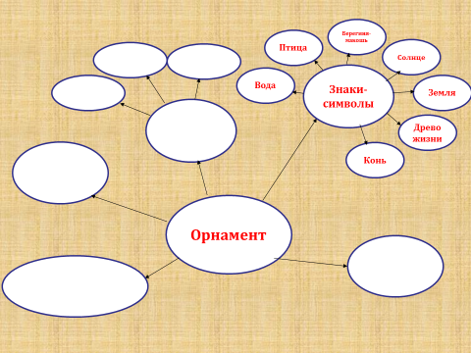В кластере «знаки-символы» заполняются вместе с педагогом.  На выполнение задания – 5 минут  ПРИМЕР выполнения кластера ПРИЛОЖЕНИЕ 2. |  | Воспринимают новый материал и основные вопросы, подлежащие усвоению. | Регулятивные: целеполагание, умение наблюдать, анализировать, осуществлять сравнение. Предметные: умение читать символический образный язык ДПИ, солярные знаки, цвет и форму. Личностные: формирование художественного вкуса как способности чувствовать и воспринимать народное искусство во всем разнообразии
Первичное закрепление  5 минут | Учитель устанавливает осознанность восприятия.  Первичная проверка понимания изученного (самооценка)  - Давайте попытаемся обобщить знания, которые вы только что получили. А поможет нам в этом Кубик Блума.  (На гранях кубика написаны следующие слова: «Почему», «Назови», «Объясни» и т.д. Ученик бросает кубик. Задача – сформулировать вопрос по учебному материалу, который бы начинался со слова, оказавшегося на грани кубика, остальные стараются дать правильный ответ)  На выполнение задания – 5 минут  -Молодцы, вы хорошо усвоили теоретический материал. |  | Учащиеся сотрудничают с учителем и одноклассниками, строят речевое высказывание. Сравнивают, находят общее в конструкции и декоре предметов народного быта. Рассуждают о связях произведений искусства с природой. | Коммуникативные: сотрудничества с учителем и одноклассниками Познавательные: умение структурировать знания, осознанно и произвольно строить речевое высказывание
Творческая практическая деятельность и самооценивание  15 минут | Учитель организует деятельность по применению новых знаний.  Учебник. Стр. 49  - На формате А5 (половина альбомного листа). В центре расположите главный орнаментальный мотив: женский образ, образ птицы, древа жизни, и дополните его орнаментальными рядами, выстраивая их на основе повтора и ритмического чередования символических знаков воды, солнца, земли, ее плодородия. ПРИМЕР - ПРИЛОЖЕНИЕ 3  - Скажите, каким цветом мы будем выполнять орнаменты? (красным по белому фону).  Да, и это не случайно. Ведь красный цвет символизирует силу, мужество – мужское начало, а белый – нежность, чистоту – женское начало.  Во время практической работы учитель делает целевые обходы, осуществляет контроль за выполнение учащимися практической работы.  Звучит русская народная музыка. Перед обучающимися «Лист самооценивания»  № Критерии самооценивания Баллы (1-0)  1 Правильная компоновка в формате: в листе от каждого края отступ 1-2 см.  2 Использование всех изученных знаков-символов (из таблицы знаков-символов)  3 В композиции есть доминанта (главный образ, мотив). Вверху, над полосами орнаментов  4 Переданы особенности орнамента (из кластера). Чередующиеся и повторяющиеся элементы (знаки-символы).  5 Работа выполнена в цвете  Итог |  | Учащиеся под музыку выполняют творческое задание. Конструируют выразительную форму полотенца и украшают её в соответствии с традициями народного искусства и критериями самооценивания | Регулятивные: выделение и осознание того, что уже усвоено и что ещё подлежит усвоению, осознание качества и уровня усвоения  Личностные: самоопределение
Рефлексия деятельности | Учитель организует рефлексию.  Обучающимся предлагается назвать три момента, которые у них получились хорошо в процессе урока, и предложить одно действие, которое улучшит их работу на следующем уроке. |  | Дети осознают свою учебную деятельность, осуществляют самооценку результатов своей деятельности и всего класса. | Коммуникативные: умение с достаточной полнотой и точностью выражать свои мысли Познавательные: рефлексия  Личностные: смыслообразование
ПРИЛОЖЕНИЕ 1  № Знаки-символы в русском народном искусстве Рисунок  1 Солнце  2 Вода  3 Земля  4 Берегиня-макошь  5 Древо жизни  6 Конь  7 Птица  Итоговое оценивание: «5» - 6-7 баллов «4» - 4-5 баллов «3» - 3 балла «2» - менее 3 баллов |  | ПРИЛОЖЕНИЕ 2.  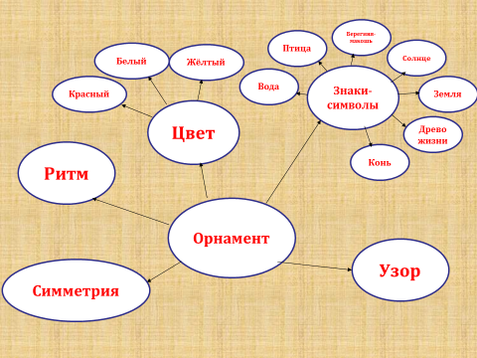  ПРИЛОЖЕНИЕ 3.  